Кейсы для группового решения заключительного этапа
Межрегиональной олимпиады для школьников по финансовой грамотности
им. Б.Н. Христенко (2021/2022)

Кейс 1. Бюджет семьи и способы его оптимизации

Ваша команда – это семья, состоящая из мамы, папы, сына и дочери.

отец – Григорий, программист, 38 лет, заработная плата 42 000 рублей в месяц (до вычета НДФЛ), подработка в выходные дни 10 000 рублей в месяц (до вычета НДФЛ);
мать – Инна, маркетолог, 35 лет, заработная плата 26 000 рублей в месяц (до вычета НДФЛ);
сын – Василий, школьник, 13 лет, 7-й класс;
дочь – Марина, 5 лет, посещает детский сад.
б) Семья проживает в 3-комнатной квартире площадью 68 м². Плата за коммунальные услуги – 5900 рублей в месяц.
в) Плата за детский сад Марины – в среднем 1500 рублей в месяц.
г) Плата за школьное обучение Василия (учебники, питание и т. д.) – в среднем 1200 рублей в месяц.
д) Расходы на занятия Василия в спортивной школе – в среднем 1700 рублей в месяц.
е) Расходы родителей на проезд к месту работы и обратно, питание на работе составляют 8100 рублей в месяц.
На семейном совете вами было принято общее решение приобрести участок в дачном посёлке Малиновка стоимостью 1 200 000 руб. Первоначальный взнос составляет 50% от общей стоимости участка. Это сумма, которая имеется у вашей семьи, в результате ранее сделанных накоплений.
Кредит предполагается взять в банке «Феникс» под 15% годовых на три года с условием погашения ежемесячными фиксированными платежами.

Составьте бюджет вашей семьи на месяц с учетом предполагаемого кредита и выскажите мнение о том, насколько обременителен будет кредит на покупку земельного участка. Ответ обоснуйте расчетами.

Справочная информация: формула расчета ежемесячного платежа при условии погашения кредита равными суммами
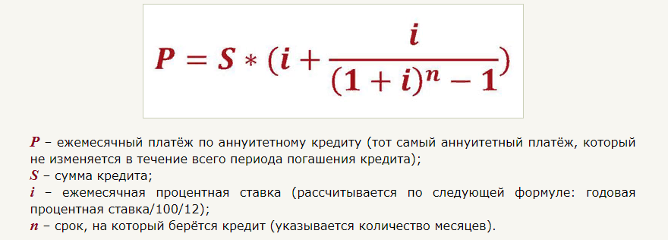

Кейс 2. Расчет предельной долговой нагрузки

Екатерина обратилась в банк с заявкой на получение кредита на следующих условиях:
110 тысяч рублей по ставке 6,9% сроком на 3 года.
Доход Екатерины по справке о доходах 60 000 рублей.
Ранее она брала автокредит на 10 лет. На момент обращения в банк она продолжает выполнять по нему обязательства.
Ежемесячный платеж – 20 000 рублей.
Какое решение, скорее всего, примет банк относительно кредитования Екатерины

Справочная информация:

Расчет показателя предельной долговой нагрузки https://cbr.ru/finstab/instruments/pti/

Обратите внимание, что предельная долговая нагрузка на человека Центральным Банком не указывается. Есть только рекомендация не выдавать ссуды гражданам, которые отдают в виде долгов более 50% от дохода.

